Informatie over de SWEPIS-studie voor zwangeren
Wat is de SWEPIS-studie?
De SWEPIS-studie is een wetenschappelijke onderzoek dat werd uitgevoerd in veertien ziekenhuizen in Zweden. Tijdens het onderzoek werd de helft van de zwangeren ingeleid bij 41 weken, terwijl bij de andere helft van de zwangeren afgewacht werd tot uiterlijk 42 weken. De zwangeren in het onderzoek waren gezond en hadden een normale zwangerschap. Voor het onderzoek waren 10.038 zwangeren nodig, maar het onderzoek stopte toen er 2.760 zwangeren hadden meegedaan. De reden om te stoppen was dat in de groep zwangeren die tot uiterlijk 42 weken afwachtte zes ongeboren of pasgeboren baby’s overleden (1).
Moet ik me zorgen maken over mijn eigen zwangerschap?
Het aantal baby’s wat overleed in de Zweedse studie is opvallend hoog. In Nederland overlijden in dezelfde periode van de zwangerschap minder baby’s. Wat de oorzaak is van de sterfte in dit onderzoek is nog niet duidelijk. We weten wel dat de sterfte in een hele specifieke groep zwangeren plaatsvond, namelijk zwangeren die van hun eerste kind bevielen en buiten de provincie Stockholm woonden. Wat hier de oorzaak van was, moet dus nog verder onderzocht worden. Belangrijk is dat de situatie niet vergelijkbaar is met de situatie in Nederland. Dat wordt hieronder verder uitgelegd.
Hoe vaak overlijden ongeboren en pasgeboren baby’s in Nederland?
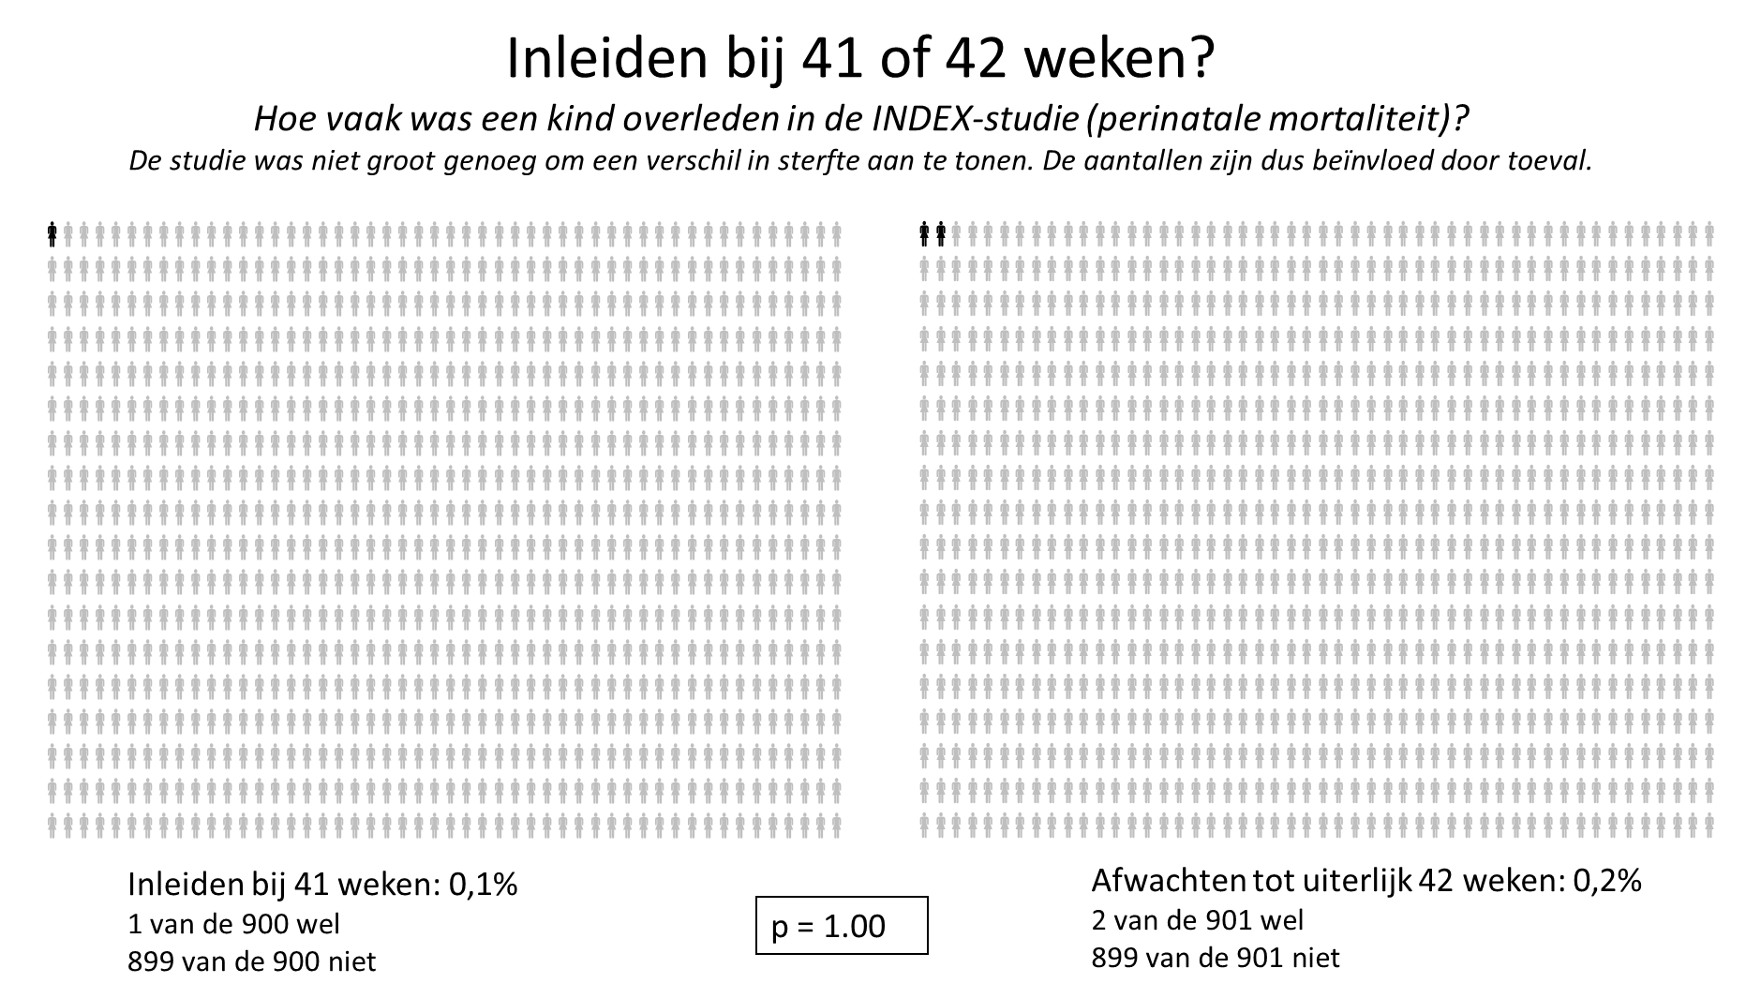
Het aantal baby’s wat overlijdt in de uitgerekende periode is heel laag. Een vergelijkbare studie als de SWEPIS-studie is in Nederland al uitgevoerd: de INDEX-studie(2). In die studie was de kans op overlijden veel kleiner dan in de SWEPIS-studie, namelijk 1 tot 2 per 1.000 kinderen. Dit is in onderstaand diagram afgebeeld. In de groep zwangeren die werd ingeleid overleed 1 van de 900 kinderen en bleven 899 kinderen leven. In de groep vrouwen waarbij werd afgewacht tot uiterlijk 42 weken overleden 2 kinderen en bleven 899 kinderen leven. De INDEX-studie was niet groot genoeg om een statistisch significant verschil in sterfte aan te tonen. Uit deze aantallen kun je dus niet het verschil tussen de groepen afleiden, maar wel dat het aantal sterftes heel laag was.

Daarnaast is het ook goed om te kijken hoe vaak een andere ernstige uitkomsten optraden in de INDEX-studie. Dit is in onderstaand diagram afgebeeld. Het verschil tussen de groep zwangeren die was ingeleid bij 41 weken en de groep waarbij werd afgewacht tot uiterlijk 42 weken was bijna statistisch significant.
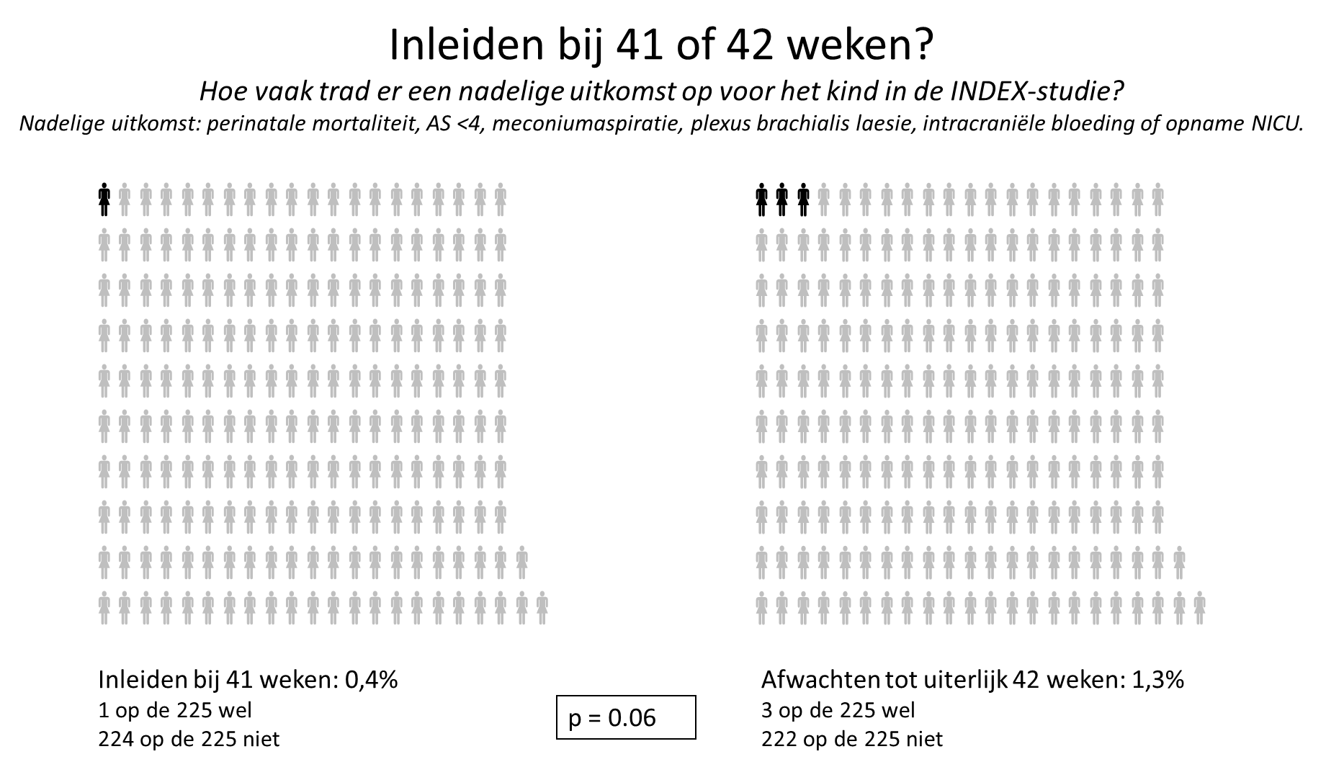
Uit de gegevens van alle bevallingen in Nederland komt dat de kans op overlijden een beetje stijgt na 40 weken zwangerschap, maar dat het nog steeds heel laag is. In week 39 is het risico op overlijden van het ongeboren baby in Nederland 3 per 10.000 kinderen, in week 40 is het 5 per 10.000, in week 41 is het 8 per 10.000 en vanaf 42 weken is het risico 11 per 10.000 kinderen (3). Aan het einde van dit document zijn deze cijfers ook als diagrammen toegevoegd.
Wat kan de reden zijn van het verschil tussen Zweden en Nederland?
Er is een verschil tussen Zweden en Nederland wanneer je een echo krijgt, hoe vaak je een controle krijgt na 41 weken en in het aantal inleidingen.
Om de uitgerekende datum te berekenen, is het beter om vroeg in de zwangerschap een echo te maken. In Nederland krijg je hiervoor een echo als je ongeveer 10 weken zwanger bent. In Zweden krijgen zwangere vrouwen meestal pas rond de 18 weken een echo om de uitgerekende datum te berekenen. Deze echo is minder nauwkeurig. Het kan dus zijn dat sommige Zweedse vrouwen minder weken zwanger waren of juist meer dan 42 weken.
In het onderzoek in Zweden werden weinig of geen zwangerschapscontroles gedaan tussen 41 en 42 weken zwangerschap. In Nederland worden vrouwen vaker gecontroleerd tussen 41 en 42 weken. Hierdoor kunnen problemen eerder en beter herkend worden. Vrouwen worden in Nederland tussen 41 en 42 weken vaker ingeleid als men denkt dat het niet goed gaat met de moeder of de baby. In de SWEPIS-studie werd 12% van de zwangeren ingeleid, terwijl dat in de Nederlandse INDEX-studie bij 25% van de zwangeren gebeurde.
Kan ik me het beste laten inleiden bij 41 weken?
Als een ongeboren baby in de buik gaat overlijden na 41 weken, dan zal een inleiding bij 41 weken deze sterfte meestal kunnen voorkomen. Heel soms kan de baby toch nog overlijden voor, tijdens of na de bevalling. Maar, het aantal kinderen dat overlijdt na 41 weken is heel klein. Er zullen heel veel zwangeren ingeleid moeten worden om 1 babysterfte te voorkomen en inleidingen kunnen niet álle sterftes voorkomen. Inleiden is niet zonder risico en heeft nadelen. Alle zwangeren en baby’s die worden ingeleid ondergaan de nadelen en risico’s van een inleiding. Daarom moet bij deze keuze altijd goed afgewogen worden of de kans op sterfte zo groot is dat dit tegen de nadelen van een inleiding opweegt. De beroepsverenigingen van verloskundigen en gynaecologen (de KNOV en NVOG) werken op dit moment aan een richtlijn over het informeren van vrouwen over die voor- en nadelen.
Wat zijn de nadelen van een inleiding?
Een inleiding kan lang duren en betekent niet altijd dat je meteen dezelfde dag bevalt. De bevalling verloopt ook anders, omdat de weeën kunstmatig worden opgewekt. De bevalling duurt daardoor langer en wordt door de meeste zwangeren als pijnlijker en heftiger ervaren. Zwangeren hebben dan ook vaker behoefte aan pijnbestrijding als een ruggenprik. Ook kijken vrouwen vaker negatief terug op de bevalling dan wanneer de bevalling spontaan begint. Ook komen gevoelens van angst en depressie na een inleiding vaker voor.
Een inleiding betekent bijna altijd dat je vanaf het begin van de bevalling in het ziekenhuis bent en begeleid wordt door een klinisch verloskundige of arts-assistent die onder verantwoordelijkheid van een gynaecoloog werkt. Je kunt dus geen spontaan begin van de bevalling thuis afwachten en niet meer kiezen waar je wilt bevallen. De verloskundige waar je mogelijk een band mee hebt opgebouwd zal je niet begeleiden. Tijdens een inleiding worden de weeën en harttonen van het kindje gecontroleerd met een continue hartfilmpje en je krijgt een infuus waardoor je minder bewegingsvrijheid hebt. Er zal ook vaker een inwendig onderzoek plaatsvinden.
Tot slot heeft het hormoon oxytocine, waarmee de weeën worden opgewekt, invloed op veel andere processen in het lichaam. Het is nog niet duidelijk wat hier de gevolgen van zijn op de korte en lange termijn. Het kan invloed hebben op de hechting met je baby en onderzoek laat zien dat kinderen mogelijk vaker chronische ziekten en infecties krijgen in de jaren na een inleiding met oxytocine.

Wat waren andere uitkomsten van dit onderzoek?
In deze tabel staat beschreven wat de belangrijkste andere uitkomsten waren van de SWEPIS-studie.
 | Inleiding bij 41 weken | Afwachten tot uiterlijk 42 weken
Totaal aantal vrouwen | 1.381 | 1.379
Spontaan begin van de bevalling voordat de inleiding was gestart | 14% | 67%
Ruggenprik | 53% | 49%
Meconiumhoudend vruchtwater (baby heeft gepoept in het vruchtwater) | 19% | 28%
Ernstige uitkomt bij het kind | 2,4% | 2,2%
Overleden kindje | 0% | 0,4%
Ontstoken baarmoeder na de bevalling | 1,3% | 0,4%
Hoge bloeddruk of ‘zwangerschapsvergiftiging’ | 1,4% | 3,0%

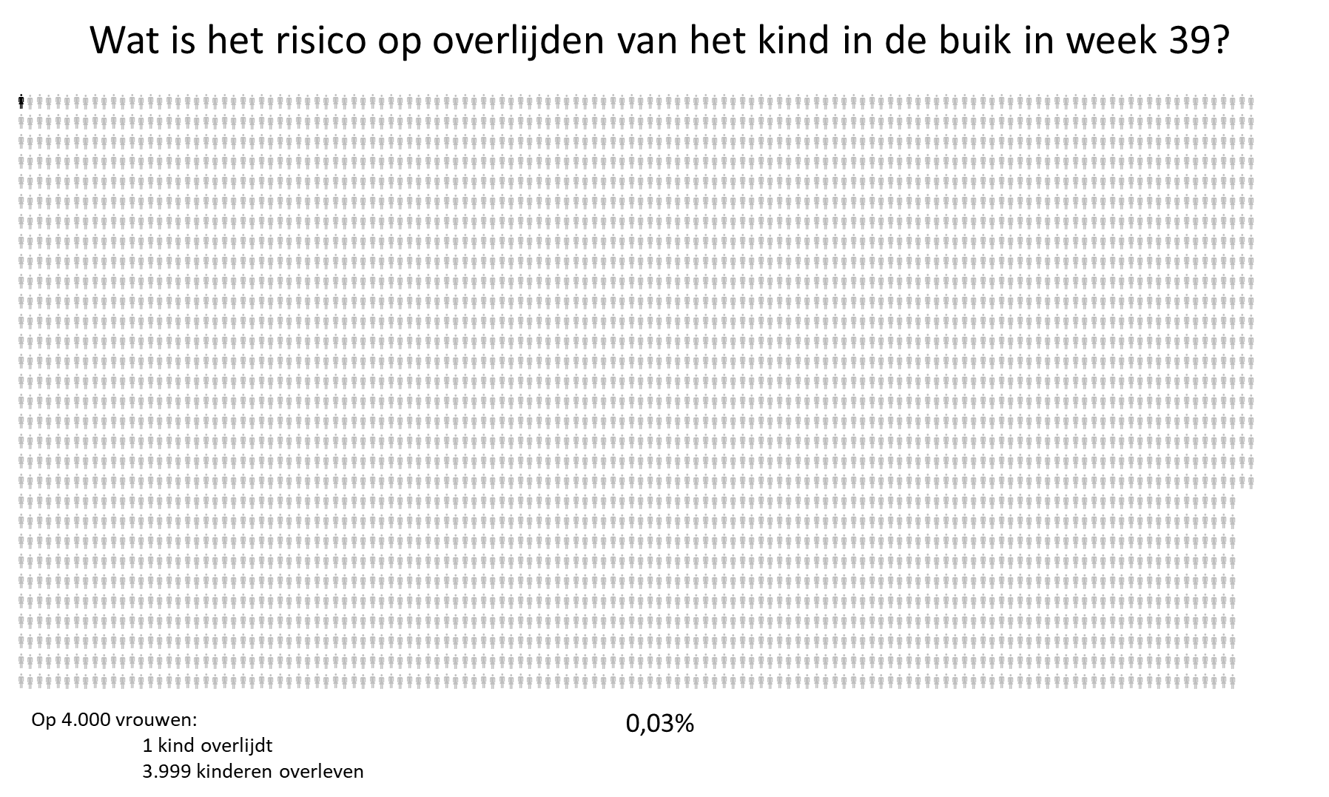

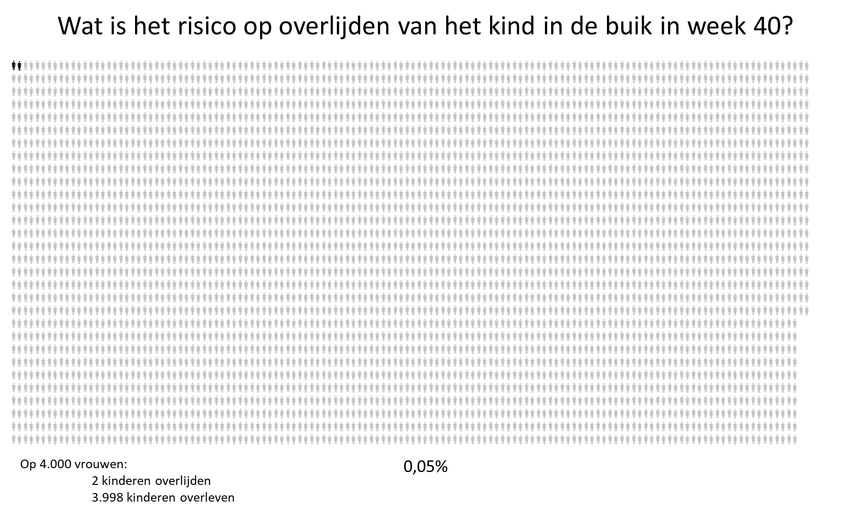

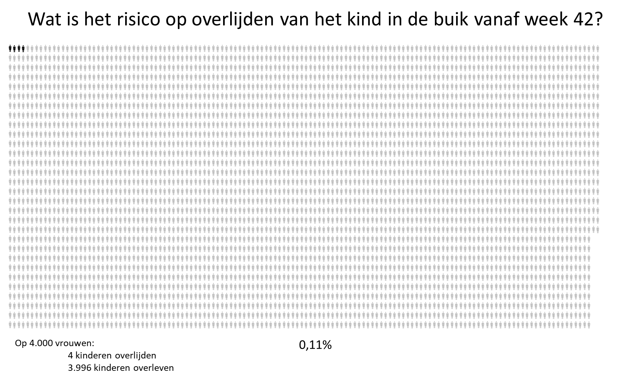
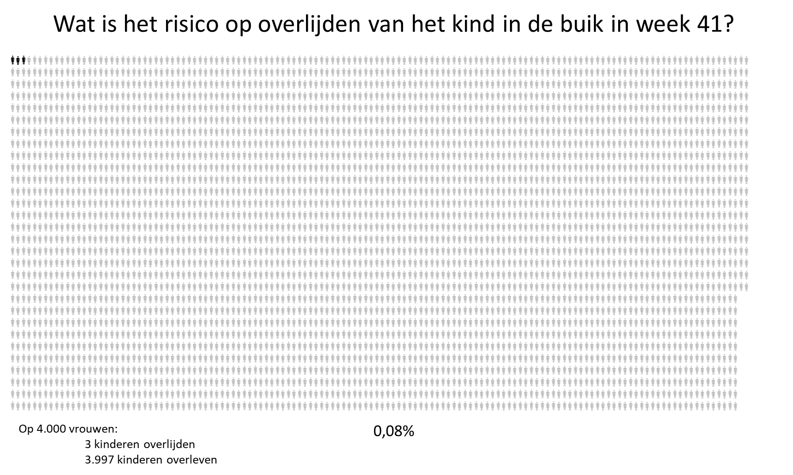
Auteurs: Anna Seijmonsbergen-Schermers, Bahareh Goodarzi en Ank de Jonge, Midwifery Science, AVAG/ Amsterdam UMC
Bronnen
1. Wennerholm UB, Saltvedt S, Wessberg A, Alkmark M, Bergh C, Wendel SB, et al. Induction of labour at 41 weeks versus expectant management and induction of labour at 42 weeks (SWEdish Post-term Induction Study, SWEPIS): multicentre, open label, randomised, superiority trial. Bmj. 2019;367:l6131.
2. Keulen JK, Bruinsma A, Kortekaas JC, van Dillen J, Bossuyt PM, Oudijk MA, et al. Induction of labour at 41 weeks versus expectant management until 42 weeks (INDEX): multicentre, randomised non-inferiority trial. Bmj. 2019;364:l344.
3. Seijmonsbergen-Schermers AE, Peters LL, Goodarzi B, Bekker M, Prins M, Stapert M, et al. Which level of risk justifies routine induction of labor for healthy women? Sex Reprod Healthc [Internet]. 2019;(November):100479. Available from: https://linkinghub.elsevier.com/retrieve/pii/S1877575619302332%0Ahttps://www.sciencedirect.com/science/article/abs/pii/S1877575619302332

